**Hướng dẫn Scrum 2016 có gì mới?**

Năm 1995, Jeff Sutherland và Ken Schwaber chính thức khai sinh ra Scrum. Hướng dẫn Scrum, được hai ông công bố năm 2010, là tài liệu ngắn gọn mô tả các thành phần của Scrum. Sau đó các bản cập nhật của tài liệu này được hai tác giả công bố lần lượt vào các năm 2011 và 2013.

Năm 2016, dựa trên những ý kiến của cộng đồng trên User Voice hai tác giả đã quyết định cung cấp thêm một bản cập nhật nhỏ nữa với nội dung: Giá trị Scrum (Scrum Value).

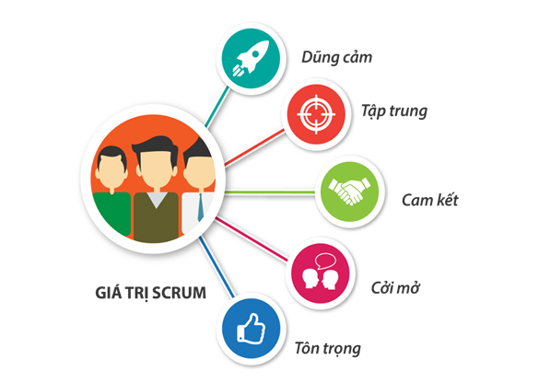

Về mặt văn bản, Hướng dẫn Scrum 2016 chỉ thêm mục Giá trị Scrum.

“Khi các giá trị cam kết, dũng cảm, tập trung, cởi mở và tôn trọng được thể hiện và sống trong Nhóm Scrum thì họ sẽ đảm bảo được sự tồn tại của các trụ cột minh bạch, thanh tra trong Scrum và tạo ra sự tin tưởng cho mỗi thành viên. Các thành viên của Nhóm Scrum tìm hiểu, khám phá những giá trị này khi làm việc với các sự kiện, vai trò và tạo tác của Scrum.

Việc áp dụng Scrum thành công phụ thuộc vào sự trưởng thành trong các giá trị này của mọi người. Với tư cách cá nhân, mọi người cam kết với mục tiêu của Nhóm Scrum. Thành viên Nhóm Scrum có dũng cảm để làm việc đúng và thực hiện những công việc khó. Mỗi người tập trung vào công việc của Sprint và mục tiêu của Nhóm Scrum. Nhóm Scrum và các bên liên quan đồng ý cởi mở về tất cả công việc và thử thách để hoàn thành công việc. Thành viên Nhóm Scrum tôn trọng người khác là những người có năng lực và độc lập.”

Sau đây là bản lược dịch nội dung về từng giá trị được Jeff Sutherland & Ken Schwaber trình bày trong video giới thiệu về bản cập nhật Hướng dẫn Scrum 2016.

**Cam kết:**Mỗi thành viên cam kết với các thành viên khác về những điều mình làm & công việc đã được chọn ở buổi lập kế hoạch Sprint.

Ngoài ra trong Scrum, chúng ta liên tục cải tiến tức là thay đổi để trở thành một cá nhân tốt hơn, nhóm tốt hơn và tổ chức tốt hơn. Chúng ta luôn phải thay đổi để giữ vững lợi thế cạnh tranh và phục vụ khách hàng. Thực hiện thay đổi bao giờ cũng rất khó khăn, do đó chỉ với sự cam kết chúng ta mới có thể làm.

**Tập trung:**Mọi người tập trung vào công việc của Sprint & Mục tiêu Sprint của Nhóm.

Khi Nhóm Phát triển đã cam kết với những việc trong Sprint, họ cần phải tập trung để hoàn thành những gì mà mình đã cam kết. Theo các tác giả của Scrum thì Nhóm Scrum có thể phát triển gấp đôi sản lượng với một nửa thời gian. Nếu không có sự tập trung, nhóm không thể làm được điều này.

Cởi mở:Mọi thứ cần phải rõ ràng, minh bạch để mọi người có thể làm việc hiệu quả. Phát triển phần mềm rất phức tạp, một người khác không thể nhìn và hiểu được hết tất cả mọi vấn đề ở một công việc. Do đó nếu mọi người không cởi mở với nhau, thông tin bị che giấu rất nhiều và hiệu quả công việc khó lòng có thể nâng cao.

Trong Scrum Hằng ngày, câu hỏi khó nhất là “Tôi có gặp khó khăn gì trong quá trình tiến đến mục tiêu Sprint”. Nếu chúng ta không cởi mở thì khó có thể đưa ra được câu trả lời đúng, từ đó việc tháo gỡ khó khăn & cải tiến trở nên kém hiệu quả.

**Tôn trọng:**Khi thiếu tôn trọng, mọi người khó thành thật trong chia sẻ. Ví dụ, khi một người không biết một điều gì đó và đi hỏi người khác. Người trả lời thay vì mong muốn giúp đỡ để người hỏi trở nên tốt hơn, độc lập hơn lại phàn nàn, đánh giá người hỏi thì lần sau người hỏi sẽ khó mà cởi mở và nói sự thật được.

Không có tôn trọng, khó có sự cởi mở. Những công ty có văn hóa đổ lỗi khó có sự cởi mở.

**Dũng cảm:**Để một người dám nói vấn đề của mình và chấp nhận rất nhiều loại rủi ro của thay đổi, cam kết, họ cần là người dũng cảm. Về cơ bản, những giá trị khác không thể có nếu bạn không có sự dũng cảm.

Khung làm việc Scrum như một bộ khung xương, các giá trị Scrum như phần hồn, xác định cách mọi người hành xử, những điều mà mọi người quan tâm làm cho Scrum sống. Giá trị Scrum chính là văn hóa giúp cho Nhóm Scrum hoạt động hiệu quả và với những giá trị này làm cho mọi người muốn tới môi trường Scrum để làm việc. Các lập trình viên thấy vui vẻ để làm ra những sản phẩm tuyệt hảo. Những giá trị này giống như những con người đầy đam mê, họ tranh cãi với nhau nhưng họ tôn trọng lẫn nhau. Làm việc ở nơi không có những giá trị này thực sự là một điều cực hình